事例3：送迎車内での不適切発言
騒ぐ児童に対して
「もう家に送らないよ」「お母さんに全部言うからね」と声かけをした。
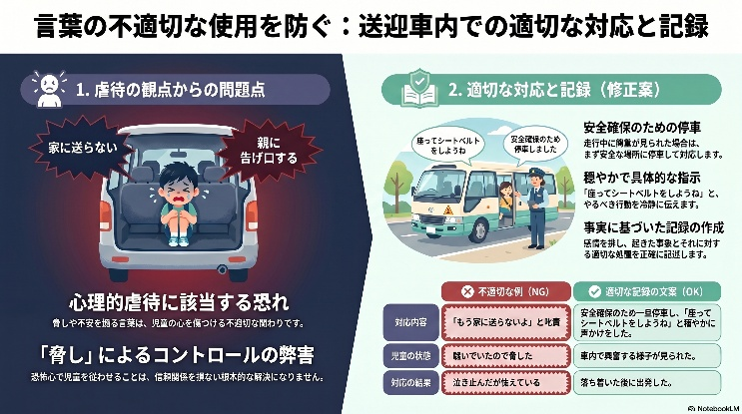
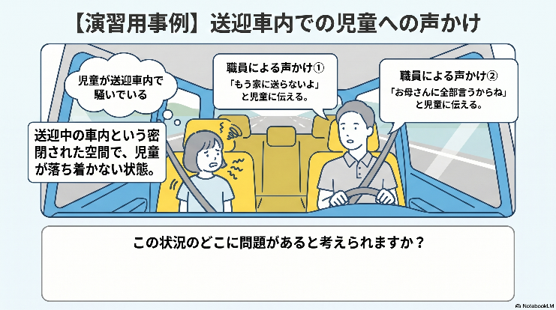

①この事例の問題点（虐待防止の観点から）
- 脅迫的な言動（心理的虐待）
  - 「家に送らないよ」「お母さんに全部言うからね」といった発言は、子どもの不安を煽り、力で従わせようとする脅しに該当します。子どもが「言うことを聞かない」という理由であっても、このような言葉かけは心理的虐待と見なされる可能性があります。
- 子どもの尊厳を傷つける対応の可能性
  - 「おうちわかんなくなっちゃった」と、子どもの不安を意図的に作り出すような発言も、脅しの一環であり不適切です。
  - 騒がしい子に対して「無視する」「関わりたくない」という態度は、支援の放棄（ネグレクト）と捉えられかねず、子どもを精神的に孤立させることにつながります。
- 支援者側の感情的な対応
  - 支援員自身が「イライラしてくる」など、感情的に対応してしまうと、一貫性のある適切な支援が困難になります。叱る際に真剣な表情で伝えることは重要ですが、感情に任せた言動は避けるべきです。

②適切な対応への修正案（記録として）
- 肯定的な言葉かけへの転換
  - 否定的な言葉（「～しないよ」「～するからね」）ではなく、肯定的な表現を用いることを意識します。
  - 修正例: 「みんなの中で一番静かに乗れた人のことを、お母さんによく褒めてお伝えするね」「〇〇くんが静かに座れていて、とても素敵だったよと報告するね」というように、良い行動を認め、褒める方向で伝えます。
- 子どもの興味を引く代替案の提示
  - 騒がしい状況に対して、頭ごなしに注意するのではなく、子どもの意識を別の楽しい活動に向ける工夫をします。
  - 修正例:
    - 「今から通る道に、赤いものがいくつあるか数えるクイズをしよう！」と、外の景色を使ったゲームを提案する。
    - 「みんなでしりとりをしない？」など、車内でできる簡単な集団ゲームに誘う。
    - 子どもが好きなゲームやキャラクターの話題を振り、会話の方向性を変える。
- 安全への配慮を具体的に伝える
  - 単に「危ない」と叱るのではなく、なぜ危険なのかを具体的に、かつ冷静に伝えます。
  - 修正例: 「みんなが大きく動くと、運転している先生がびっくりして、ハンドルを間違えてしまうかもしれないから、座って静かにしてくれると助かるな」と、行動と結果の因果関係を分かりやすく説明します。

③このほかに協議した話題
- 支援員の感情コントロールの重要性
  - 支援員自身がイライラしてしまうと、適切な対応が難しくなるため、自分の感情をコントロールすることの必要性について話し合われました。
- 叱り方の工夫
  - 笑いながら叱っても効果がないため、真剣な態度で伝えることの重要性が確認されました。ただし、感情的な怒りとは区別する必要があります。
- 子どもの発達段階に応じた対応の必要性
  - 提案されたクイズやゲームは小学生には有効かもしれないが、中高生には通用しない場合があるなど、子どもの年齢や発達段階に合わせた言葉かけや対応を考える必要があるという意見が出ました。
- 物理的な危険行為への対応
  - 単に騒がしいだけでなく、物を投げたり、他の子に危害を加えたりする行為があった場合の対応の難しさについても言及されました。運転中は直接手を出して止められないため、より一層の工夫が求められます。

